附件

关于参与2022年湖南省人民政府

履行教育职责情况满意度调查的公告

根据国务院教育督导委员会办公室2022年对省级人民政府履行教育职责评价的工作部署，现向您征集对教育发展的满意情况和意见建议。

请您扫描“中国教育督导”微信公众号二维码（如下），选择“关注公众号”。进入该微信公众号界面后，点击首页底部“互动平台”菜单，选择“政府履责情况调查”，并根据您的身份（社会人士、教师和学生），选择相应问卷进行填答。

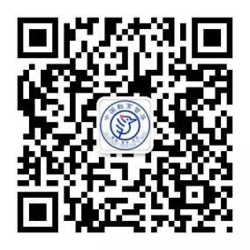

（中国教育督导微信公众号二维码）

您提交的问卷将自动上传至系统后台，问卷结果和问题举报内容将严格保密，请您真实、客观填写相关感受和情况。

感谢您的参与！

XX教育（体）局/XX学校

2022年X月X日